Путешествие 3
В Лоскутную страну
Удивительный мир ткани
Цель. Познакомить детей с разновидностью и свойствами ткани
Задачи
- Вызвать интерес к особенностям и свойствам тканей
- Формировать умения устанавливать взаимосвязь между свойствами и применениями в жизни по средство экспериментирования и имеющихся знаний.
- Развивать наблюдательность.
- Способствовать формированию желания научиться шить.
Материал: Кукла Лоскутик и набор кукольной одежды из различных тканей, образцы ткани (на каждого ребенка), емкость с водой. Технологические карты, лоскутки ткани для карты, картинки для определения свойств, клей.
Презентация
1 слайд  Сегодня наша гостья Лоскутик приглашает нас в свою страну. Примем приглашение? | 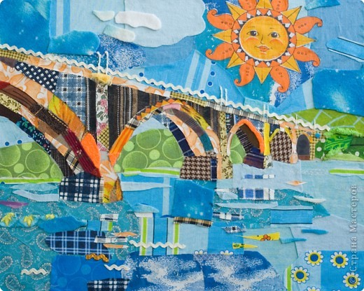
2 слайд  Лоскутки лежат из шелка,  Теплой шерсти и из меха.  У меня в руках иголка -  Мне сегодня не до смеха.  Как вы думаете почему Девочка Лоскутик говорит, что ей не до смеха?  На самом деле умение шить или собирать из лоскутков такую красоту требует много и знаний и внимания и аккуратности. | 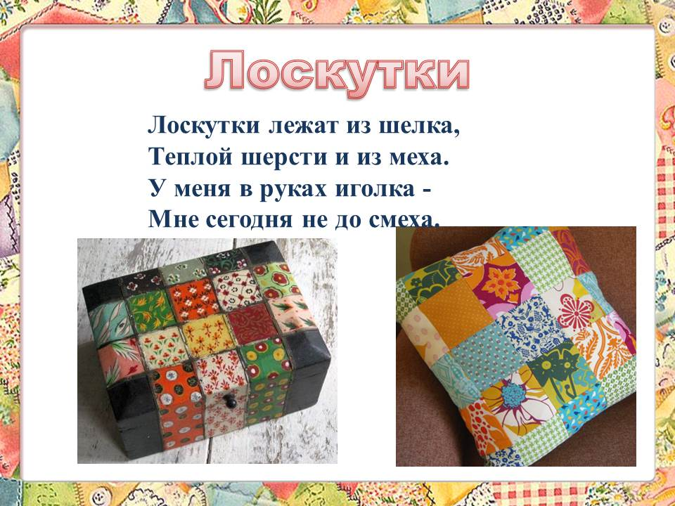
3 слайд  Зачем нужна ткань?  А чтобы вам было легче понять о чем пойдет речь Лоскутик пришла не с пустыми руками а принесла вам лоскуточки различных тканей рассмотрите их ( звучит музыка)  А чтобы без припятственно гулять по стране лоскутика надо заполнить карту. Которая вам поможет хорошо ориентироваться в этой стране. | 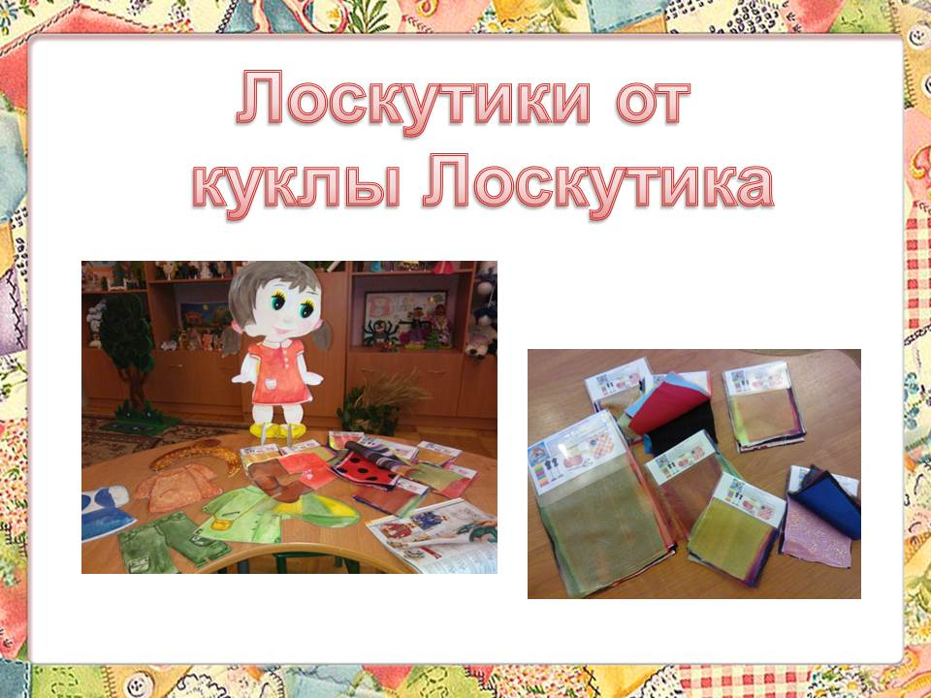
4 слайд  Для тепла сошью пальто  Моей кукле Кате.  Где же теплое сукно  И подклад на вате.  Найдите ткань из которой бы вы сшили пальто. какая она?  -по цвету;  - по плотности по толщине – (посмотреть на свет)  -мнется не мнется  - предложить положить в воду ( что будет)  -тянется не тянется  - край мохриться или нет | 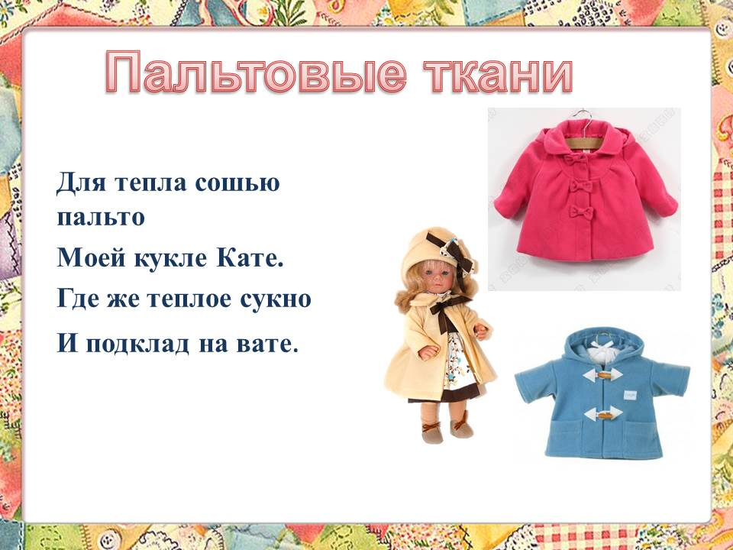
5 слайд  Лена куклу нарядила:  Платье новое ей сшила,  На подол и рукава  Пристегнула кружева.  Куклу хвалят все игрушки:  "До чего ж красив наряд!"  Лену хвалят все подружки.  "Вот портниха!" - говорят.  А теперь найдите из какой ткани бы вы сшили платье, брюки, костюм.  - почему вы выбрали эту ткань  Рассмотреть  -по цвету, толщине,  -взаимодействие с водой.  - мнется не мнется?  -тянется не тянется  - край мохриться или нет | 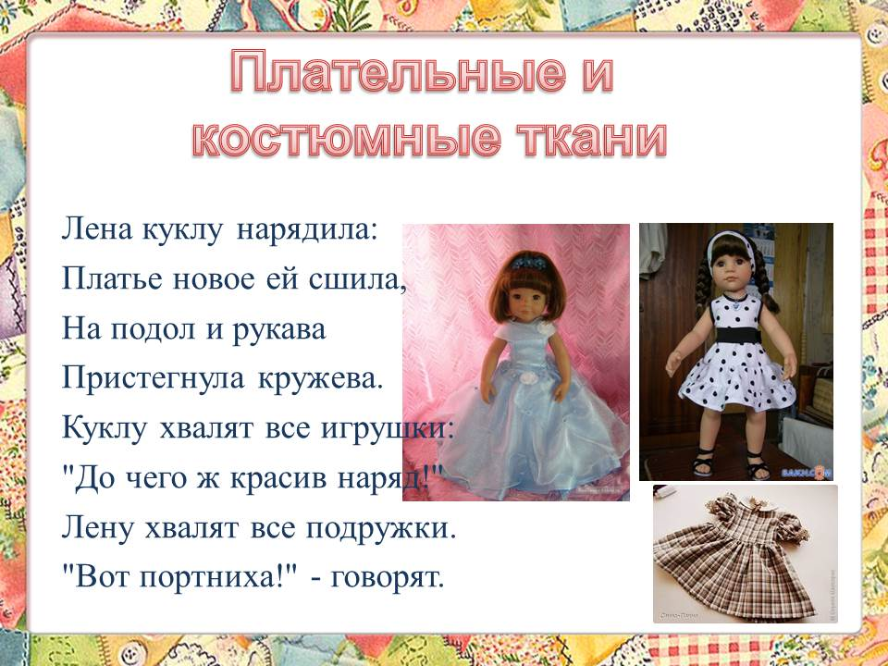
6 слайд  Этот чудо лоскуток  Потянулся как носок  Найдите лоскуток который тянется  Какие вещи сшиты из такой ткани? Почему, как вы думаете?  Проверить  -на плотность,  - на промокаемость,  -мнется не мнется,  - Тянется не тянется  - край мохриться или нет | 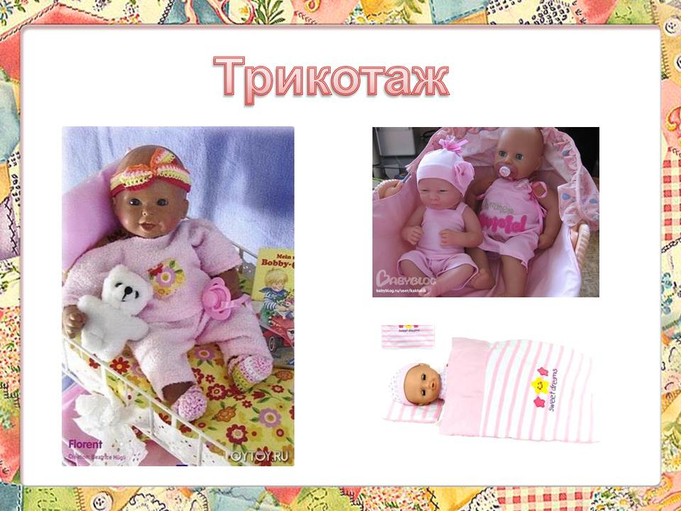
7 слайд  У Саши превосходный плащ,  Отличные галоши.  А дождик не идет  – хоть плачь!  День, как на зло, хороший.  На небе тучки ни одной!  У них, должно быть, выходной!  Сейчас мы найдем лоскуток который поможет сшить курточку  Проверить  -на плотность,  - на промокаемость,  -мнется не мнется,  - Тянется не тянется  - край мохриться или нет | 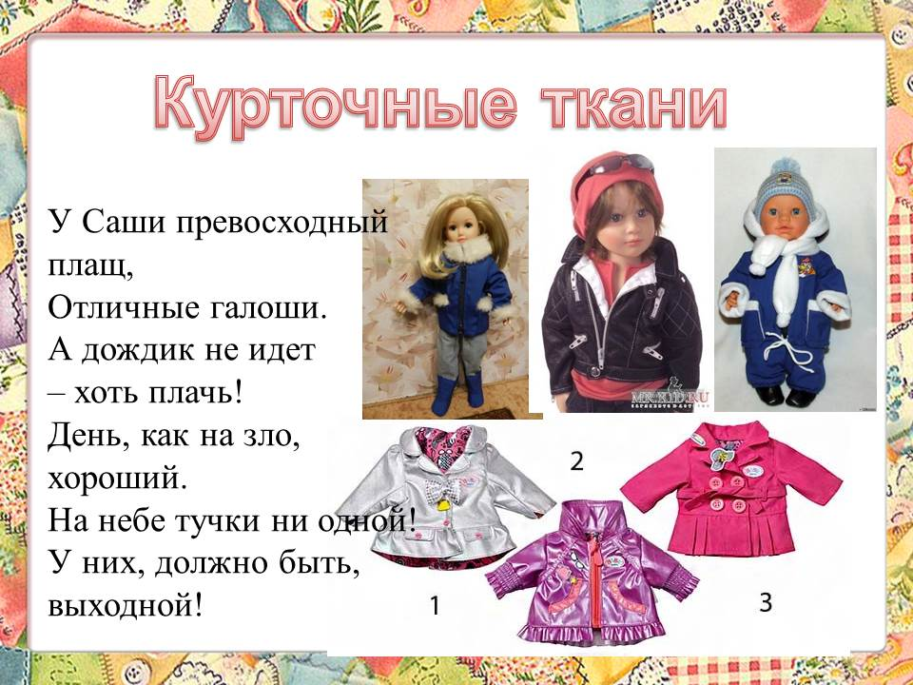
8 слайд. Ой смотрите кто нас встречает . Уж она то точно знает как не легко шить. Тетушка Ежиха предлагает немного размяться.  Физкульт минутка  Рукодельница Ежиха -  Лучшая в лесу портниха:  Шьёт Лисице сарафан,  Волку серому кафтан,  Мишке тёплую жилетку,  А Зайчихе юбку в клетку.  Пристаёт к Ежихе Ёж:  -Брюки мне когда сошьёшь?  -Видишь, Ёж, мне недосуг,  Походи пока без брюк. | 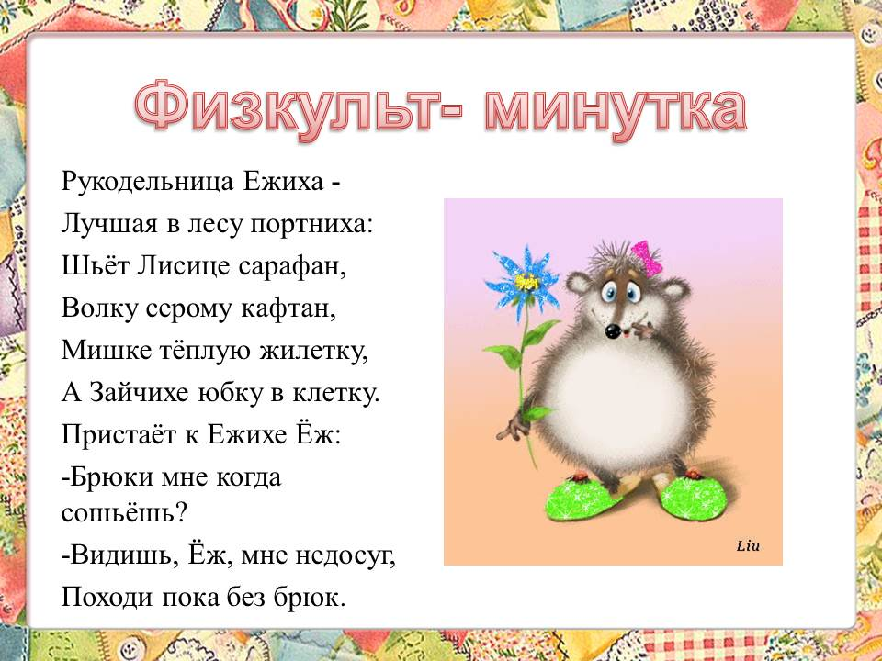
9 слайд.  Примеряет лоскуток  Кукла щеголиха –  Скоро платье и платок  Ей сошьет портниха.  Ленты яркие, тесьма,  Золотая бахрома –  Всех красавиц краше  Будет дочь у Даши. | 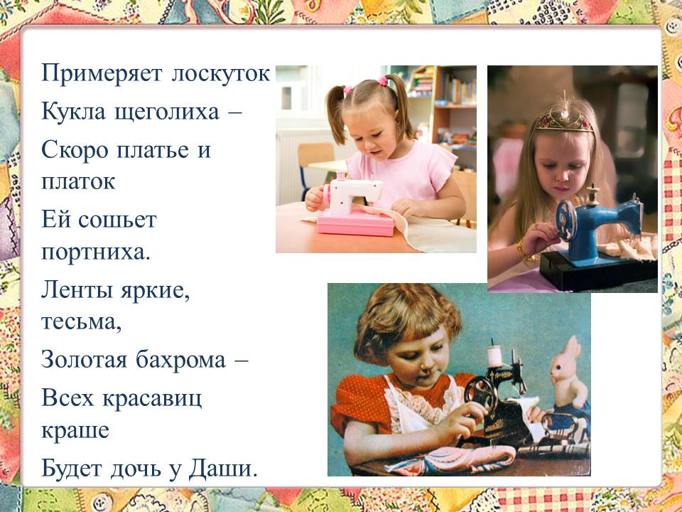
10 слайд  А теперь давайте посмотрим что же получилось. Карты готовы? Кто не успел доделывает по ходу разбора.  Какая ткань лучше всего тянется?  (трикотаж)  Из какой ткани можно сшить пальто?(драп)  Под какой тканькой нас дождик не замочит? (курточная или плащевка)  Из какой ткани летом будет не жарко. (Плательная)  У какой ткани сыплется край?  Вот теперь вы смело можете гулять по лоскутной стране и не заблудитесь. | 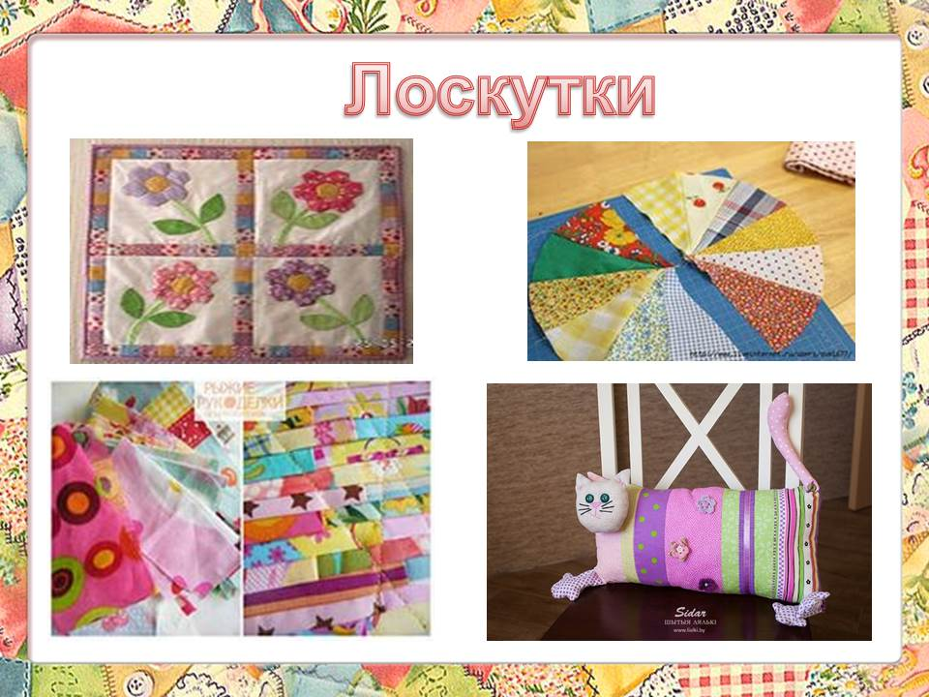

 |  |  |  |  | 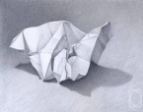 | 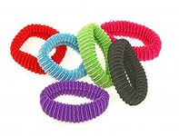 | 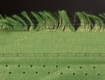
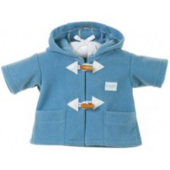
ДРАПП
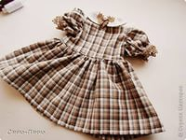
ПЛАТЕЛЬНАЯ
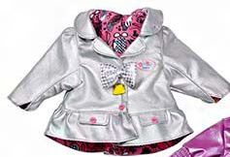
ПЛАЩЕВКА
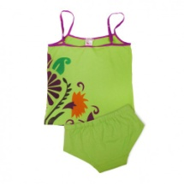
ТРИКОТАЖ

